Тема: «Анатомо-топографические взаимоотношения сосудов и нервов брюшной и тазовой полостей»
Задание №1 (тестирование). Выбрать один правильный ответ
1. ВЕРХНЕЙ ГРАНИЦЕЙ ЖИВОТА ЯВЛЯЕТСЯ
1) I поясничный позвонок
2) X грудной позвонок
3) X ребро
4) XII грудной позвонок

2. В ОБРАЗОВАНИИ ВЕРХНЕЙ СТЕНКИ ПАХОВОГО КАНАЛА УЧАСТВУЕТ
1) внутренняя косая мышца живота
2) прямая мышца живота
3) собственная фасция
4) паховая связка

3. В ОБРАЗОВАНИИ ПОВЕРХНОСТНОГО КОЛЬЦА ПАХОВОГО КАНАЛА УЧАСТВУЕТ
1) нижний край внутренней косой мышцы живота
2) поперечная фасция
3) гребенчатая связка
4) межножковые волокна

4. ПЕРЕДНЯЯ ПОВЕРХНОСТЬ ЖЕЛУДКА СОПРИКАСАЕТСЯ
1) с двенадцатиперстной кишкой
2) с поперечной ободочной кишкой
3) с поджелудочной железой
4) с передней брюшной стенкой

5. ФОРМА ЖЕЛУДКА, ХАРАКТЕРНАЯ ДЛЯ ЛЮДЕЙ МЕЗОМОРФНОГО ТИПА ТЕЛОСЛОЖЕНИЯ
1) форма рога
2) форма крючка
3) форма чулка
4) форма веретена

6. ГОЛОВКА ПОДЖЕЛУДОЧНОЙ ЖЕЛЕЗЫ СОПРИКАСАЕТСЯ
1) с поперечной ободочной кишкой
2) с желудком
3) с правой почкой
4) с селезенкой

7. ОРГАН, ЗАНИМАЮЩИЙ ЭКСТРАПЕРИТОНЕАЛЬНОЕ ПОЛОЖЕНИЕ
1) нижний отдел прямой кишки
2) желудок
3) слепая кишка
4) желчный пузырь

8. УРОВЕНЬ ВЕРХНЕЙ ГРАНИЦЫ РАСПОЛОЖЕНИЯ ПРАВОЙ ПОЧКИ
1) середина XI грудного позвонка
2) нижний край XI грудного позвонка
3) середина III поясничного позвонка
4) верхний край III поясничного позвонка

9. ПОЛОЖЕНИЕ ТАЗОВОЙ ЧАСТИ ПРАВОГО МОЧЕТОЧНИКА ПО ОТНОШЕНИЮ К ПОДВЗДОШНЫМ КРОВЕНОСНЫМ СОСУДАМ
1) позади общей подвздошной артерии
2) впереди внутренней подвздошной артерии
3) позади внутренней подвздошной вены
4) латеральнее внутренней подвздошной вены

10. АНАТОМИЧЕСКОЕ ОБРАЗОВАНИЕ, РАСПОЛОЖЕННОЕ ПОЗАДИ ВЛАГАЛИЩА
1) сигмовидная кишка
2) прямая кишка
3) дно мочевого пузыря
4) женский мочеиспускательный канал
_____________________________________________________________
Задание 2. Ситуационные задачи по теме занятия.
Задача № 1.
При чрезмерном напряжении и повышении внутрибрюшного давления у физически слабо развитых людей возможны грыжи в области передней брюшной стенки.
1. Перечислите слабые места передней брюшной стенки.
2. Почему грыжи белой линии живота чаще образуются в ее верхней части, чем в нижней?
Задача № 2.
В верхнем этаже брюшинной полости выделяют три сумки: печеночную, преджелудочную и сальниковую.
1. Чем отграничена сальниковая сумка?
2. С каким топографическим образованием брюшной полости она сообщается?
Задача № 3.
В полости малого таза брюшина покрывает не только прямую кишку, но и органы мочеполового аппарата.
1. Какие топографические образования формируются при этом в полости малого таза у мужчин?
2. Какие углубления формируются в полости малого таза у женщин?
________________________________________________________________
Задание 3. На рисунке подпишите только парные висцеральные ветви брюшной аорты.
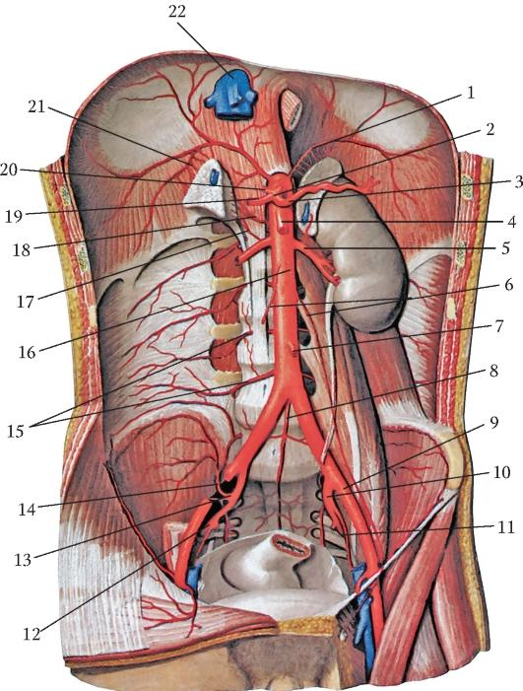
___________________________________________________
Задание 4. Венозный отток от прямой кишки – напишите.
_________________________________________________________
Задание 5. Симпатическая иннервация мочевого пузыря.
___________________________________________________________
Задание 6. Парасимпатическая иннервация простаты.
Задание 7. Иннервация диафрагмы.
______________________________________________________________

